Многосекционная конвективная сушилка с плотным слоем органоминерального сорбента
Шулятников С.А., Овчинников Л.Н.
Ивановский государственный химико-технологический университет

Сравнительный литературный и экспериментальный анализ сушки гранулированных сорбентов на основе торфа с минеральными добавками (глина, гипс и др.) в контактных, радиационных и конвективных сушилках показал, что наиболее предпочтительным сушильным оборудованием для их сушки являются конвективные сушилки с плотным слоем высушиваемого материала.
Перспективная схема лабораторной установки с целью получения органоминеральных сорбентов требуемого состава представлена на рис. 1

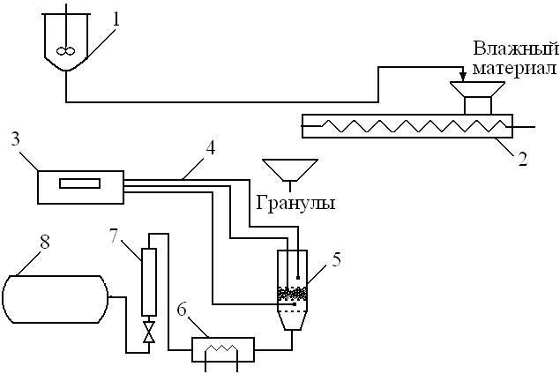

Рис. 1. Схема лабораторной установки:
1 – реактор для приготовления пасты;3 – прибор для измерения температуры; 4 – термопары; 5 – многосекционная сушилка с плотным слоем; 6 – электрокалорифер;
7 – ротаметр; 8 – газодувка

Методика проведения экспериментальных исследований включала несколько этапов: 1) приготовление пасты требуемого состава; 2) получение на лабораторном экструдере гранул заданного размера (диаметр, длина); 3) сушка гранул в многосекционной конвективной сушилке с плотным слоем;4) проведение физкико-химических исследований для оценки качественных характеристик готового продукта.
В основе исследования получения органоминеральных сорбентов с минеральными добавками использовался метод математического планирования экспериментов типа 2³, позволяющий осуществить поиск оптимальной области режимов сушки и гранулирования с максимальным выходом нефтеёмкости гранулированного продукта и одновременным улучшением других качественных характеристик гранул (прочность, конечная влажность и их усадка).
Фотографии гранул сорбента, экструдера и многосекционной сушилки представлены на рис.2,3 и 4.

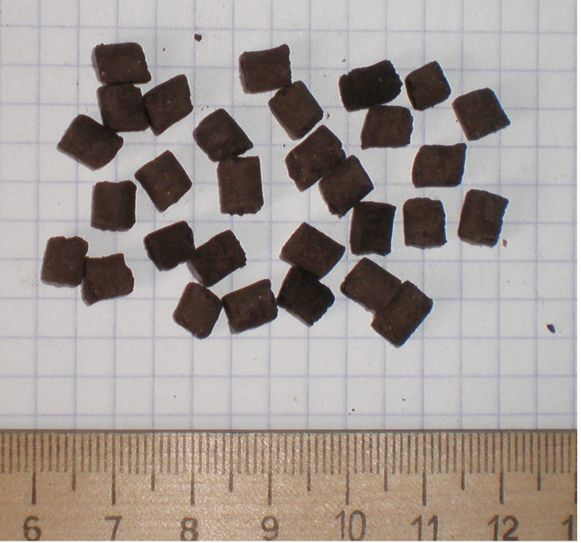
Рис. 2. Фотография гранул органоминерального сорбента

5 4 3 2 1

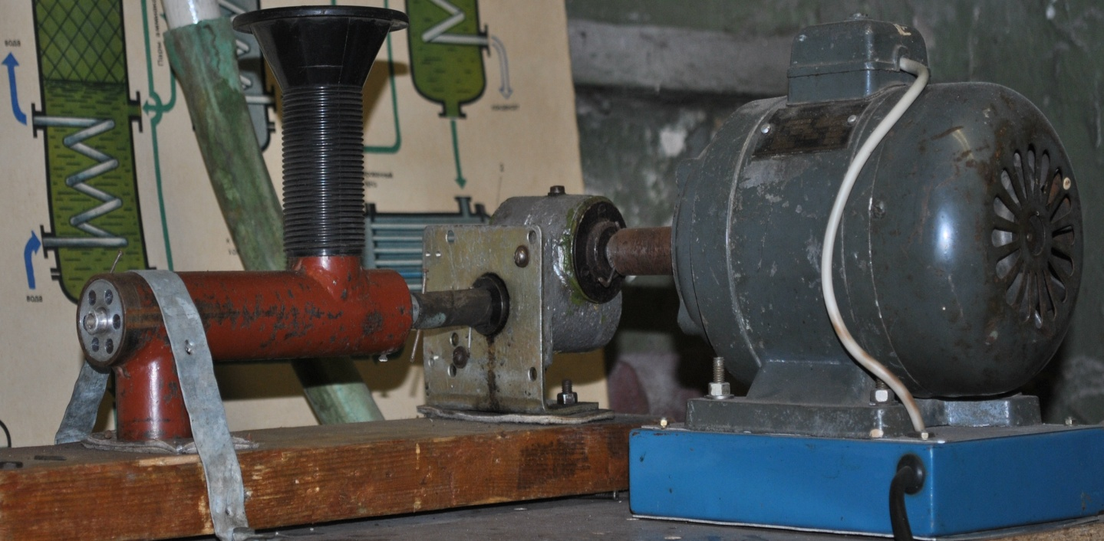
Рис. 3. Фотография лабораторного экструдера: 1 – электродвигатель; 2 – редуктор;
3 – воронка для загрузки влажной пасты; 4 – экструдер; 5 – фильера.

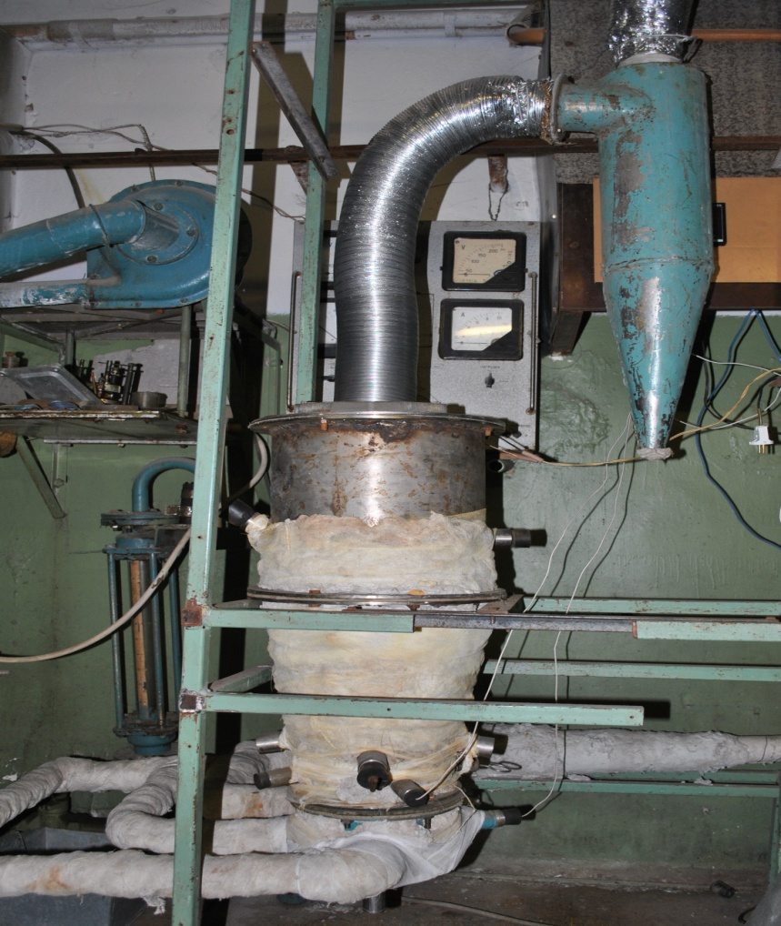
1
2
3
4

Рис.4.Фотография многосекционной сушилки с плотным слоем: 1 – прибор для измерения температуры УКТ-38; 2 –циклон; 3 – сушилка; 4 – электрокалорифер.

В настоящее время на базе теоретических и экспериментальных исследований разработана инженерная методика расчёта конвективных многосекционных конвективных промышленных сушилок с плотным слоем и применением диаграммы
I-Х.
Перед проведением расчёта методика предусматривает получение экспериментальных кривых сушки W(τ) и изменении температуры материала в слое t(τ), позволяющих получить исходную информацию о критическом и равновесном влагосодержании, времени сушки.
Далее, используя метод отрезков (итераций) , из кривой сушки определяют граничные значения влагосодержаний материала по ходу движения секций в аппарате. Выбор количества секций зависит от технологических соображений
( конечной влажности продукта , производительности установки, продолжительности сушки и т.д.).
Расчет сушилок с плотным слоем осуществляется с применением пакета прикладных программ MathCAD и включает следующие основные этапы.
По заданной производительности сушилки, начальной и конечной влажностей материала из материального баланса сушилки находят количество испаряемой влаги.
Выбрав температурный режим, из уравнения теплового баланса с использованием диаграммы I-Х, а также ряда вспомогательных зависимостей определяют расход газового теплоносителя, подаваемого в аппарат. Зная расход газового теплоносителя и значение фиктивной скорости газа в аппарате легко определить количество секций и габаритные размеры сушилки.
Методика предусматривает проведение компьютерного графо-аналитического расчёта лабораторных (промышленных) многосекционных сушилок с изображением процесса сушки на диаграмме I-Х ( рис. 5 ).

$$I$$

B
$$I_{2}=\text{119}\text{.}\text{89}\frac{\text{кДж}}{\text{кг}}$$
$$t_{1}={\text{100}}^{0}С$$
$$I_{1}=\text{121}\text{.}\text{93}\frac{\text{кДж}}{\text{кг}}$$

$$I=\text{100}\frac{\text{кДж}}{\text{кг}}$$

С'

$$t_{0}={\text{66}}^{0}С$$
A
$$I_{0}=\text{37}\text{.}7\frac{\text{кДж}}{\text{кг}}$$
$$t_{0}={\text{18}}^{0}С$$

Расход сухого воздуха на сушку:
0
9.1
12
21
Х г/кг
15
$$I_{1}=\text{121}\text{.}\text{93}\frac{\text{кДж}}{\text{кг}}$$
$$I_{1}=\text{121}\text{.}\text{93}\frac{\text{кДж}}{\text{кг}}$$
Рис.5. Изображение непрерывного процесса сушки в I-X диаграмме конвективной многосекционной сушилки с плотным слоем

